Классификация органических соединений
Так как в состав всех органических соединений входят атомы углерода, то важнейшим признаком классификации органических веществ может служить порядок их соединения, т.е. строение.
1. Классификация органических соединений по наличию и порядку соединения атомов углерода в цепи:
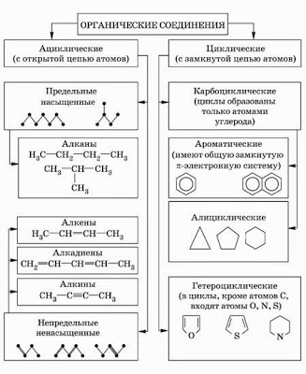
2. Классификация органических соединений по виду функциональных групп:
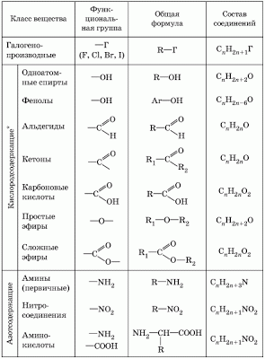
или наличию кратной связи, на примере углеводородов:
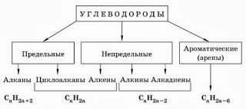
Обратите внимание на название алканов и алкильных заместителей, а также на основы номенклатуры органических соединений.
Желаю удачи!
Источник: учебник "Химия-10" О.С.Габриелян, Настольная книга учителя химии.

Классификация органических соединений
Несмотря на многообразие органических соединений, основу их молекул составляют цепи и кольца, образованные из атомов углерода. Соединения, в состав которых входят только углерод и водород, называются углеводородами. При этом часть валентностей углерода затрачивается на образование связей с соседними атомами углерода, а свободные валентности связывают углерод с водородом, кислородом, азотом, серой и, значительно реже, с другими атомами периодической системы. Очень часто такой «скелет» из атомов углерода сохраняется в результате химических превращений, претерпеваемых молекулой органического соединения, что значительно облегчает предсказание состава продуктов. Часто реакции ограничиваются заменой одного или нескольких атомов водорода на другой элемент или группу атомов (по другому называемой группировкой илифункциональной группой), в результате чего получается органическое соединение другого класса. В зависимости от группировки, заменившей один из атомов водорода в молекуле органического соединения в результате реакции, различают классы органических соединений.
Часто в результате реакции происходит замена одной функциональной группы на другую, при сохранении углеродного скелета. Однако известны и многочисленные реакции, сопровождающиеся изменением углеродного скелета молекулы.
Таблица
Некоторые функциональные группы органических соединений
Функциональная группа | Название группы | Класс соединений | Общая структура | Примеры
-Cl, -F, -Br, -I  (-Х) | Галоген | Галогениды | R-X | 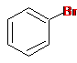  Бромбензол
 |  |  |  | Этенилхлорид(винилхлорид)
-ОН | Гидроксил (окси,гидрокси) | Спирты, фенолы | R-OH | 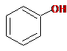  Фенол
 |  |  |  | Метанол
>С=О | Карбонил (оксо) | Альдегиды, кетоны | 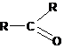 | 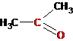  Пропанон (ацетон)  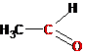  Этаналь(ацетальдегид)
-СООН | Карбоксил (карбокси) | Карбоновые кислоты | 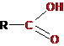 | 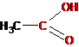  Этановая кислота (уксусная кислота)
-NO₂ | Нитро | Нитросоединения | 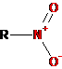 | 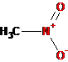  Нитрометан
-NH₂ | Амино | Амины |  | Аминометан(метиламин)
-CN | Циано | Нитрилы |  | Этаннитрил(ацетонитрил)

